|  |  |  |
| --- | --- | --- |
|  | **Carátula para entrega de prácticas** | |
| Facultad de Ingeniería | | Laboratorio de docencia |

Laboratorios de computación

salas A y B



|  |  |
| --- | --- |
| *Profesor:* | Juan Alfredo Cruz Carlón |
| *Asignatura:* | Fundamentos de programación |
| *Grupo:* | 1107 |
| *No de Práctica(s):* | Práctica 12 |
| *Integrante(s):* | Hernández Ramírez Angel |
|  | Ramírez Robles Jeyelly |
|  | Rodríguez Ruíz Mariana |
| *Semestre:* | 2018-1 |
| *Fecha de entrega:* | 27 de noviembre de 2017 |
| *Obervaciones:* |  |
|  |  |

CALIFICACIÓN: __________

PRACTICA12.

**“Todo programa es una función, pero no toda función es un programa”**

**¿Por qué?**

**Programa.**

Es aquel que intenta solucionar ó resolver todo el problema de “una”, de un solo “jalón”, ósea todo corrido.

**Función.**

Es aquella que resuelve por partes el problema. También se podría decir que es una instrucción que resuelve tareas. La función, además, simplifica códigos.

Entonces se puede decir que la **diferencia** entre **programa** y **función** es que uno soluciona el problema por partes (función) y el otro lo resuelve en una sola vez.

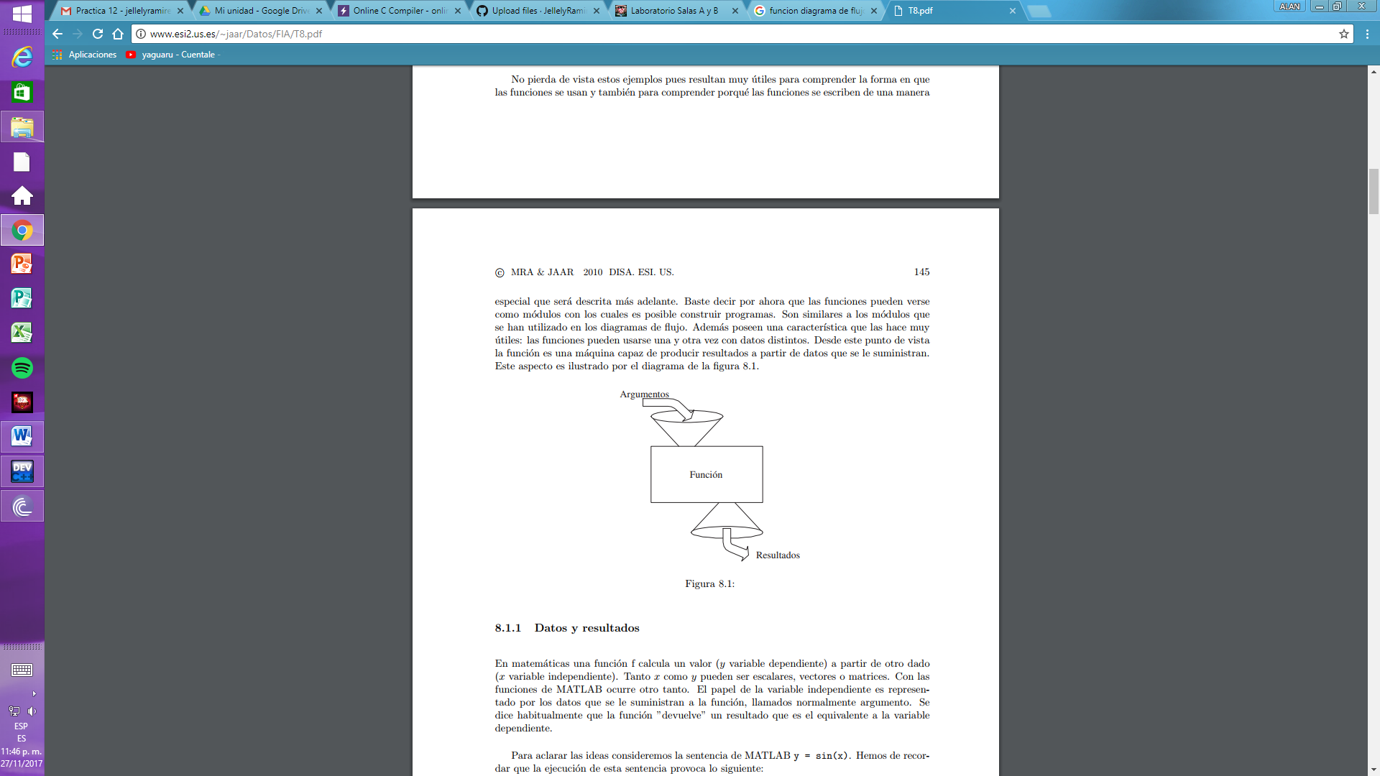

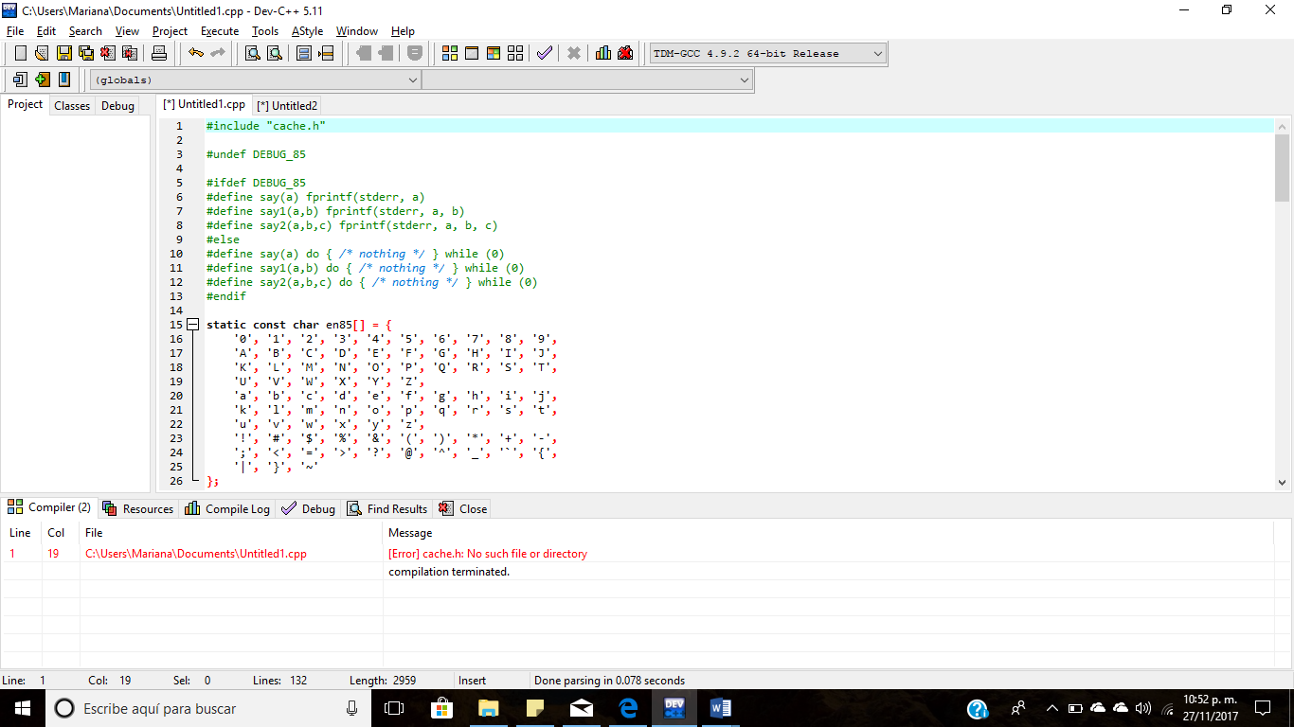

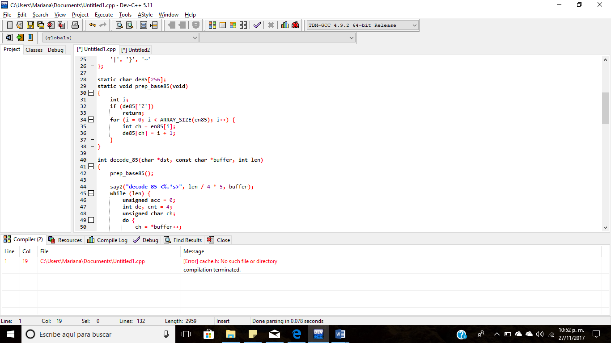

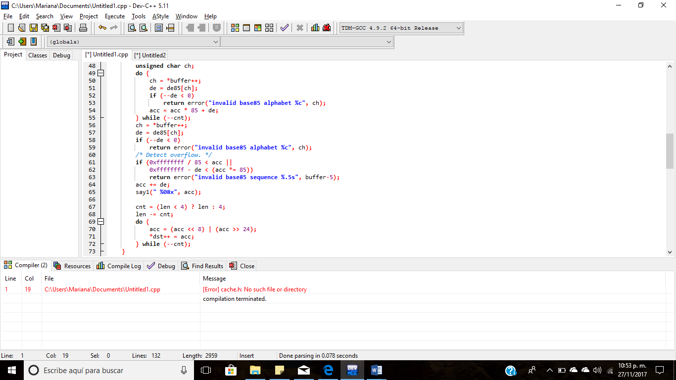

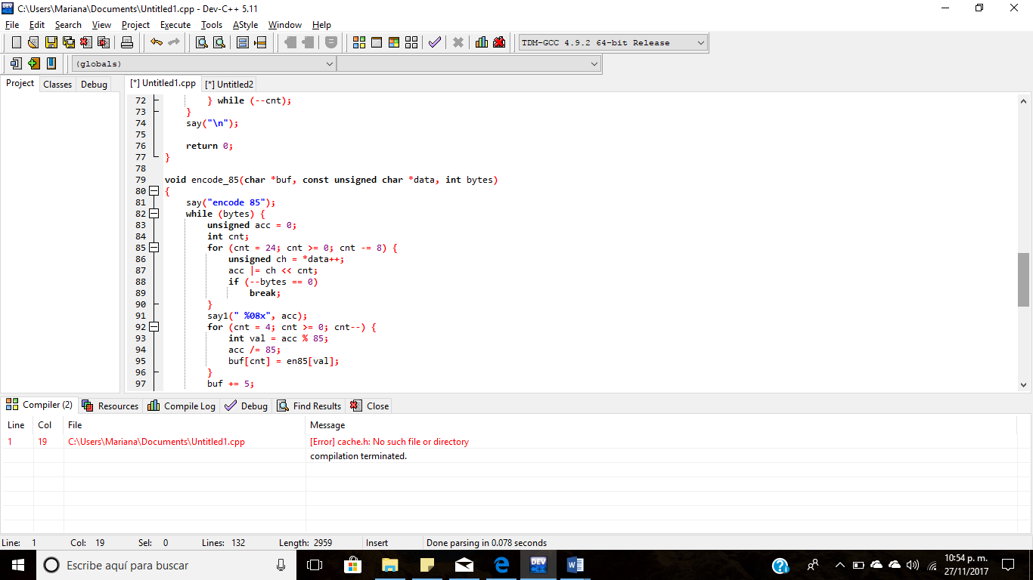

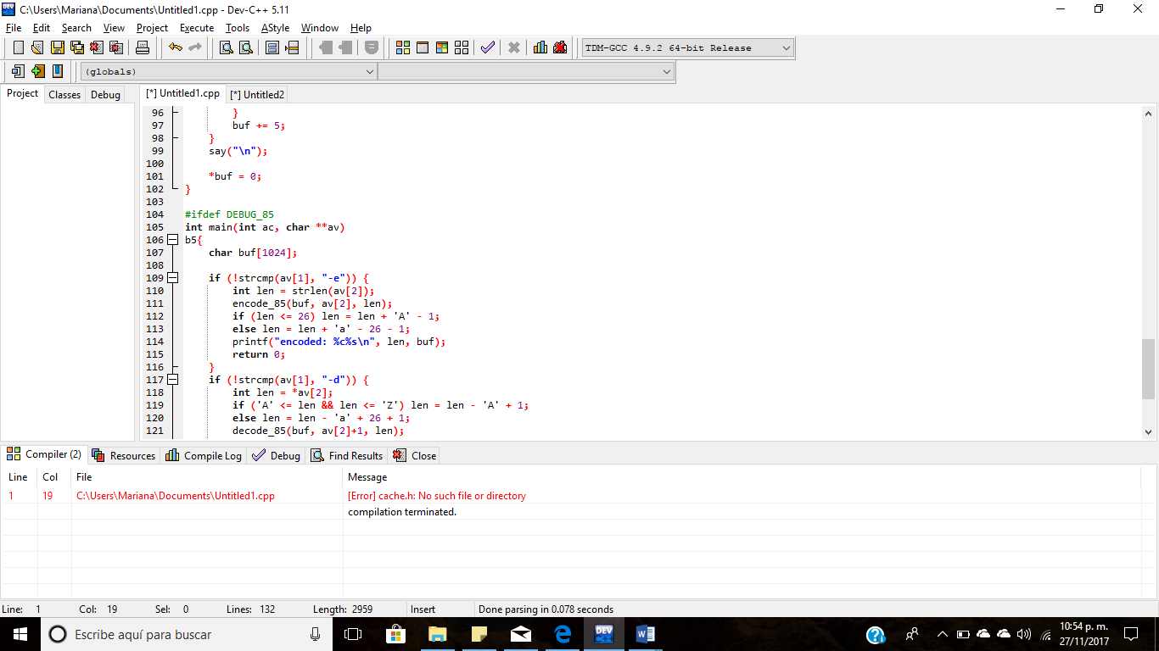

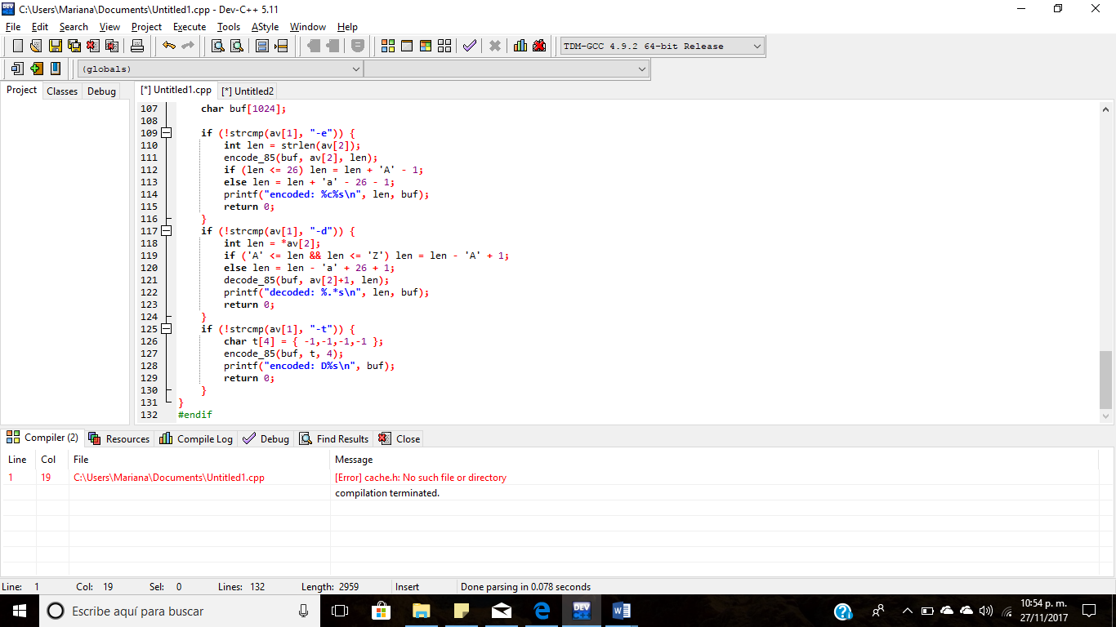

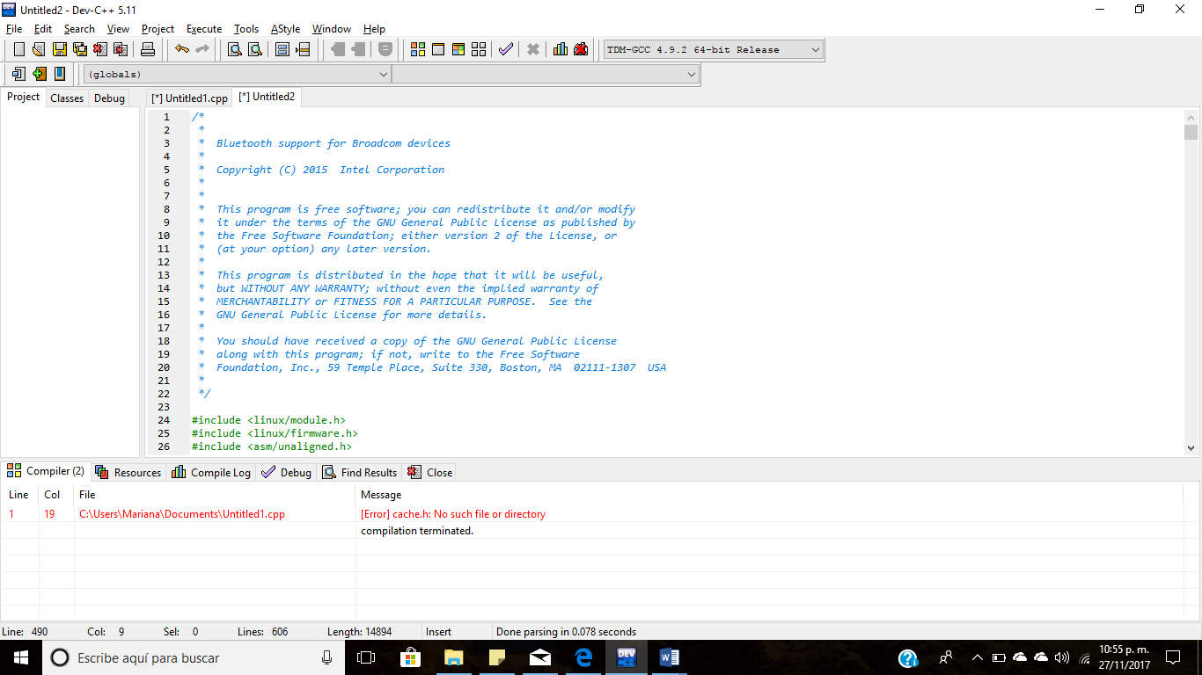

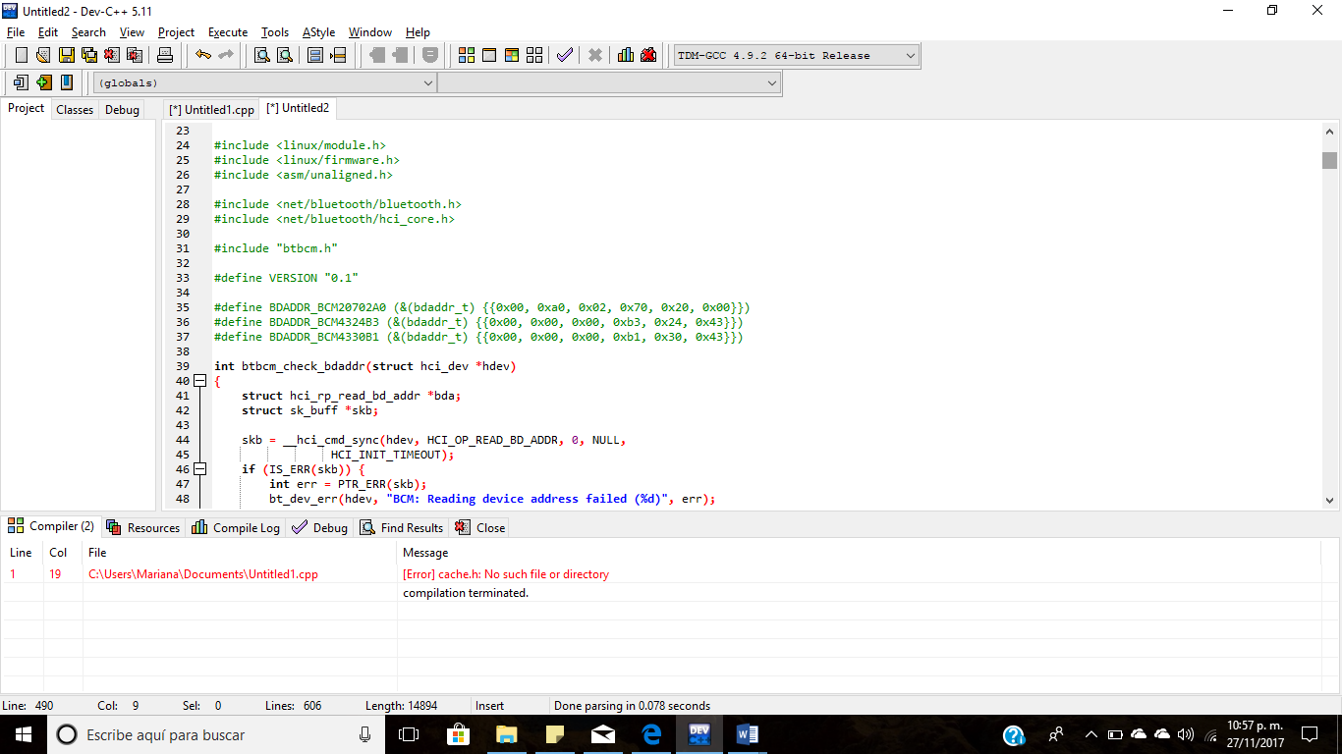

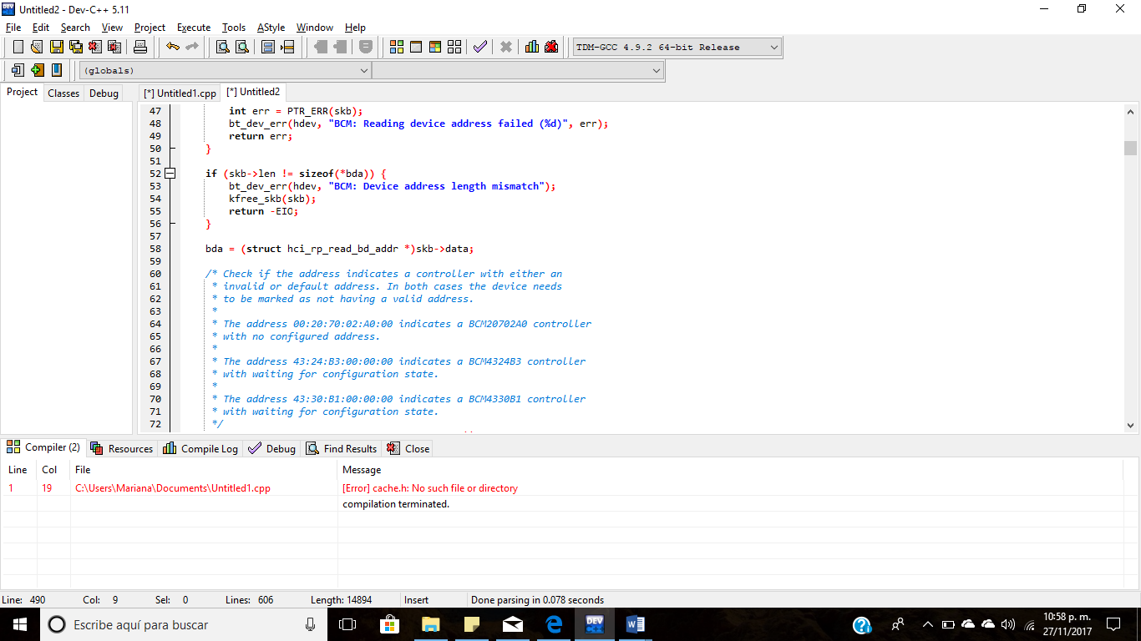

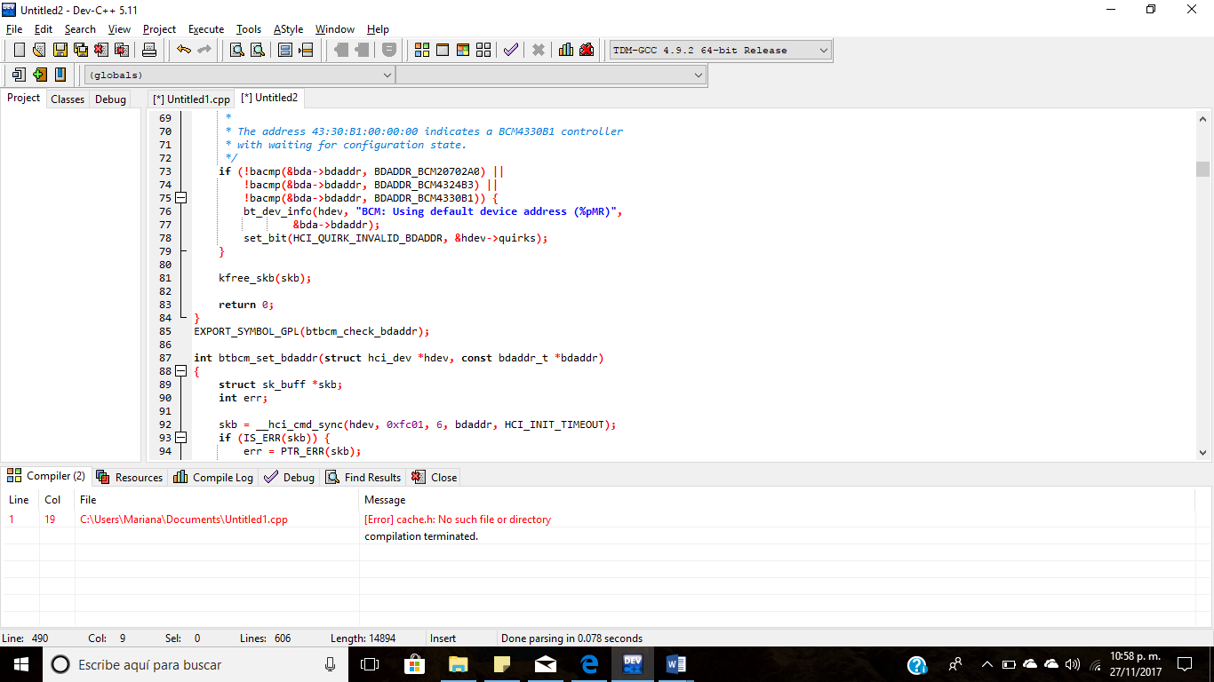

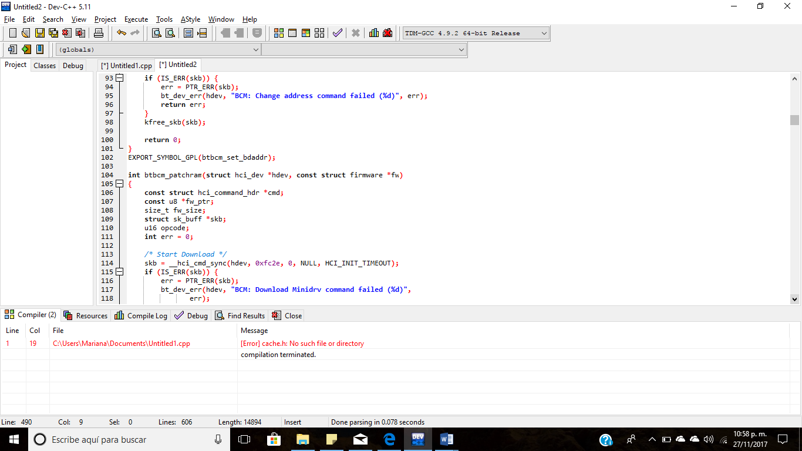

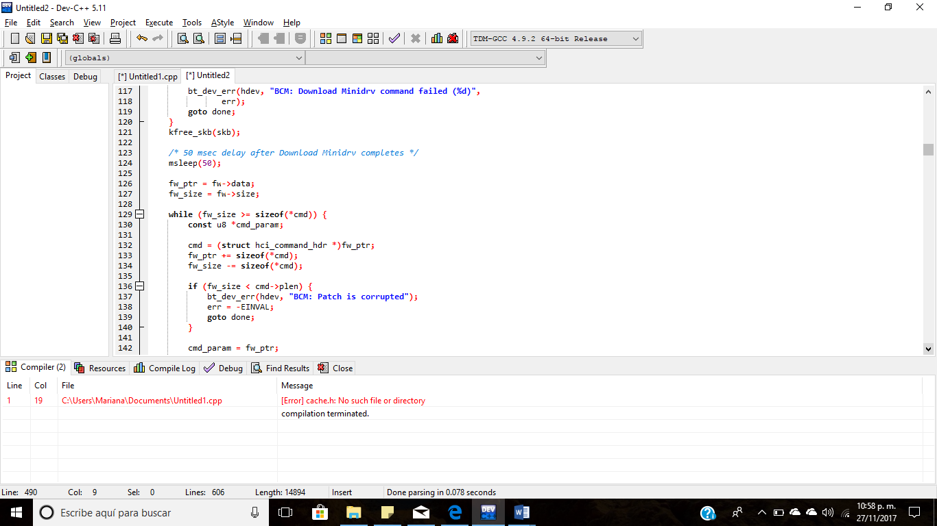

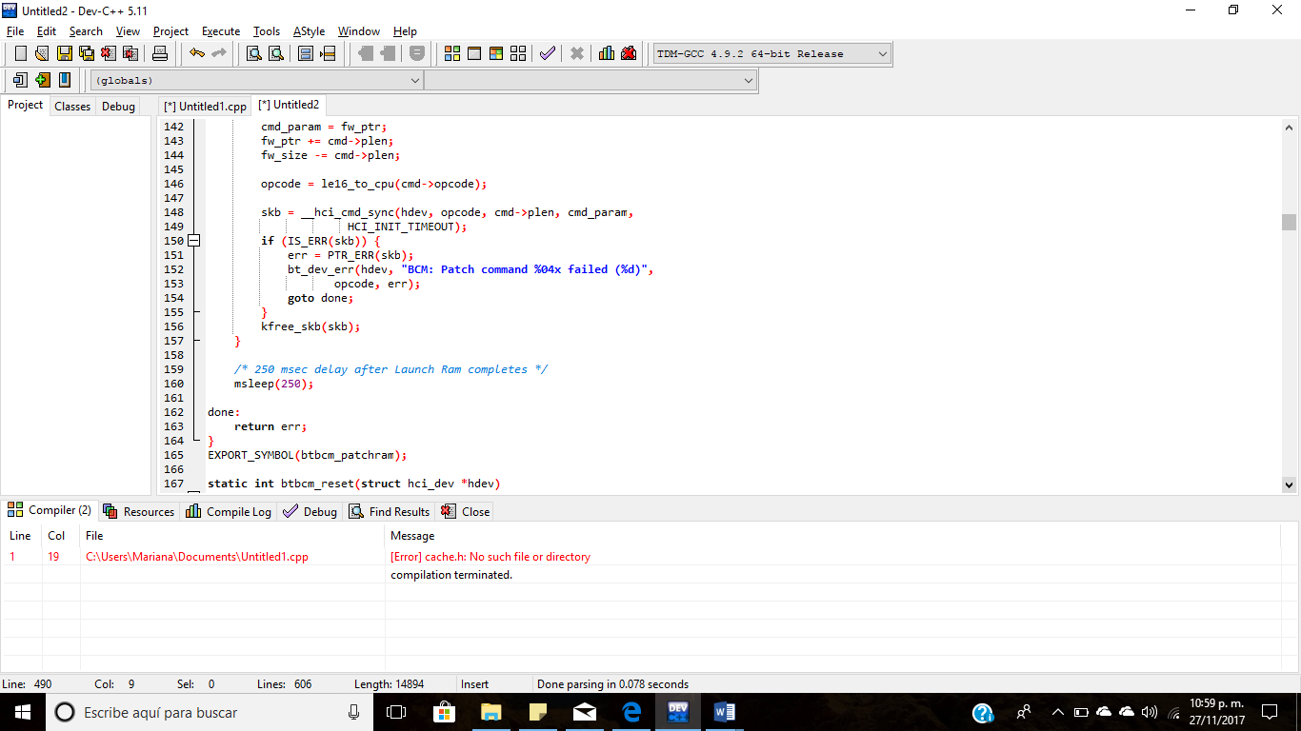

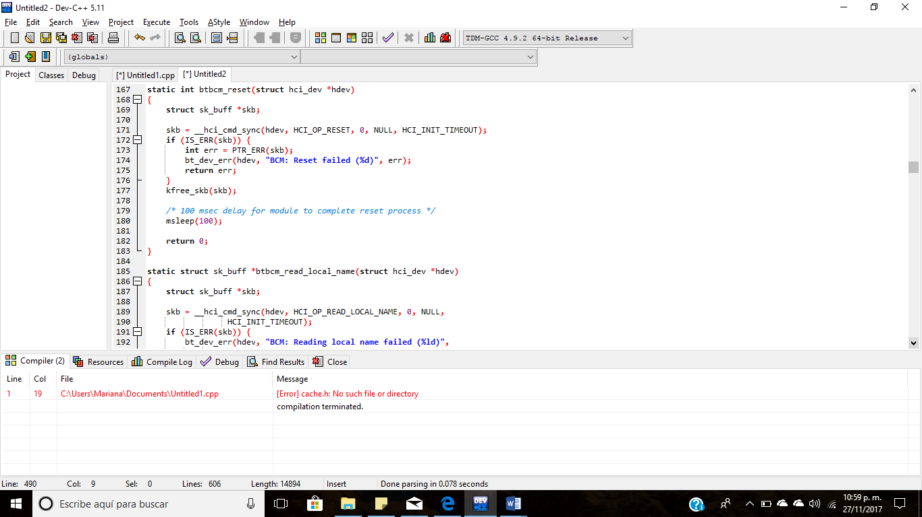

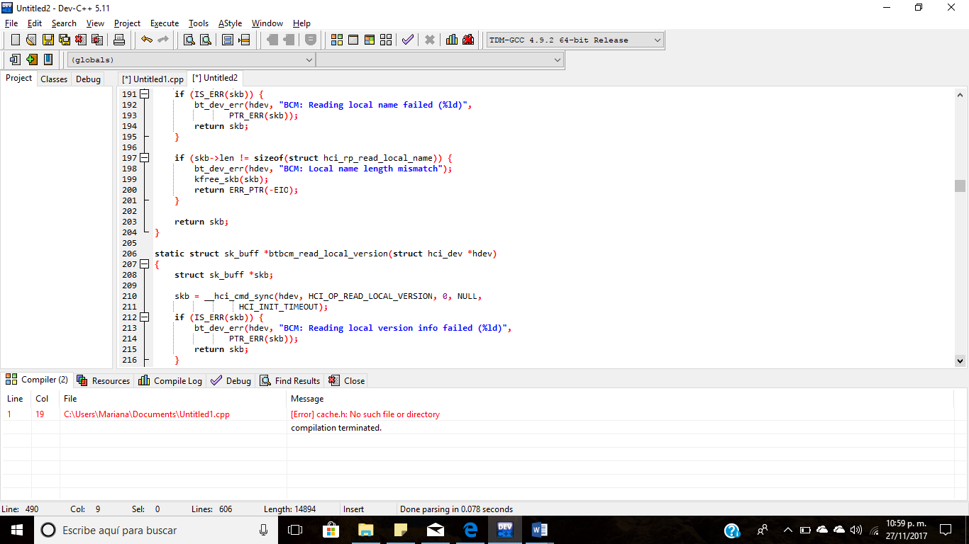

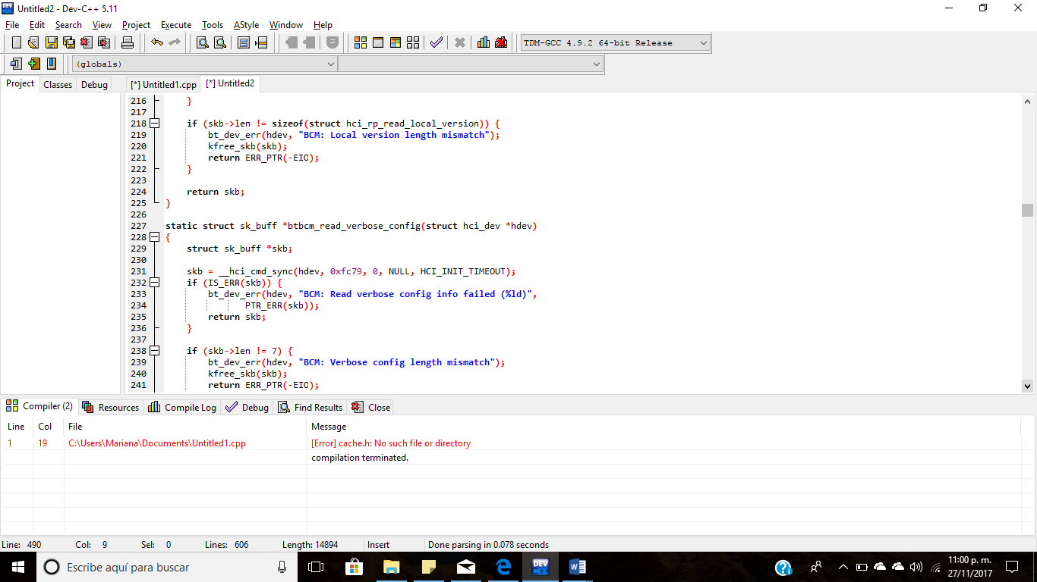

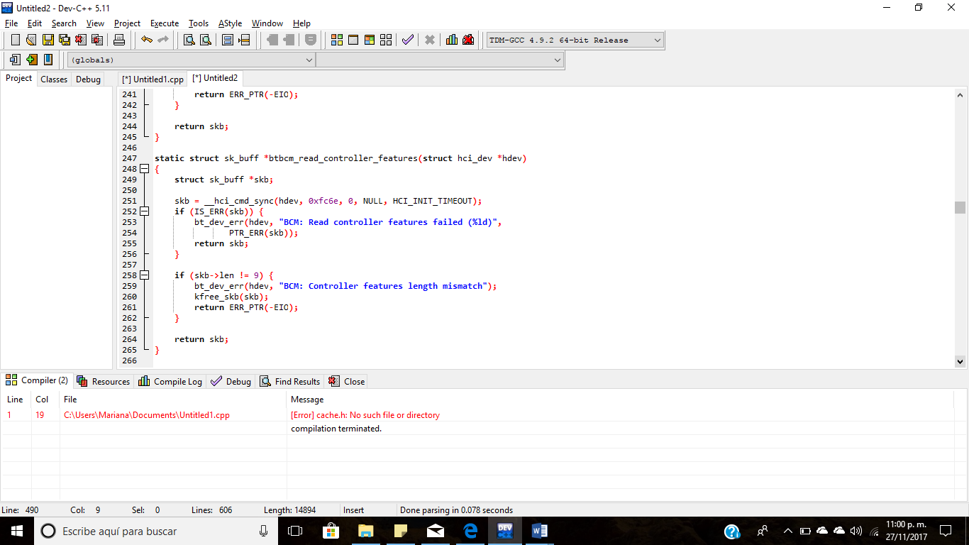

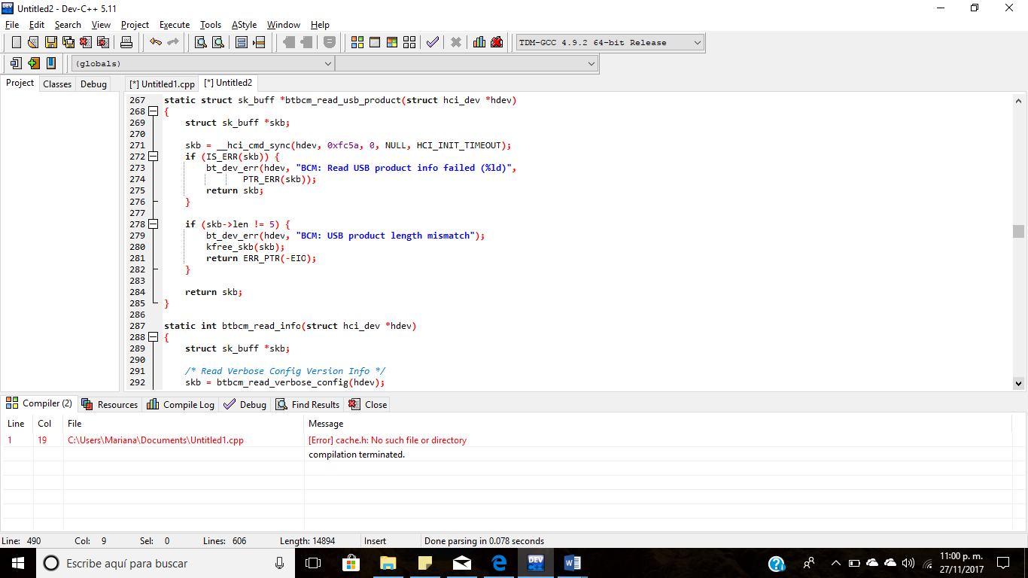

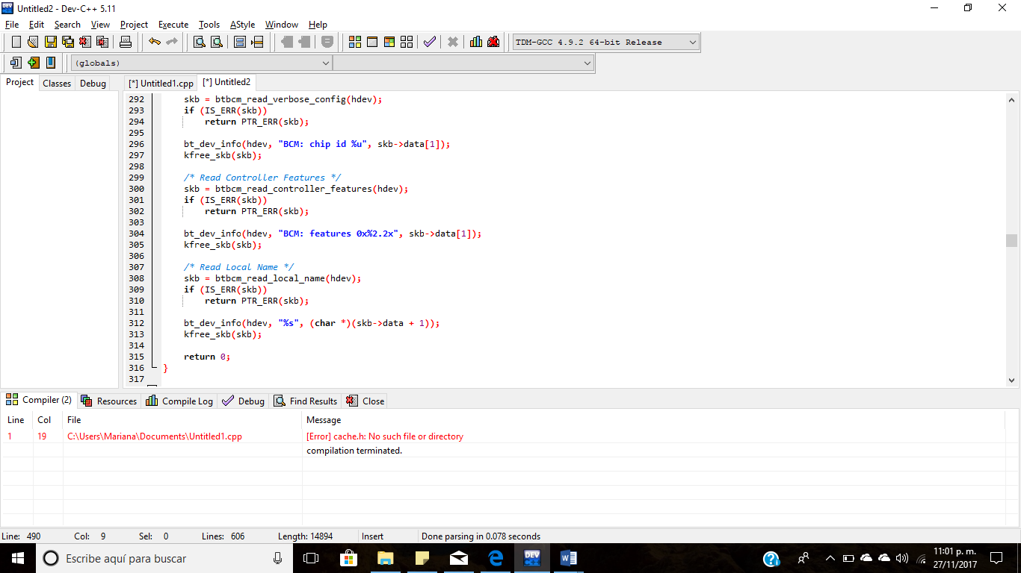

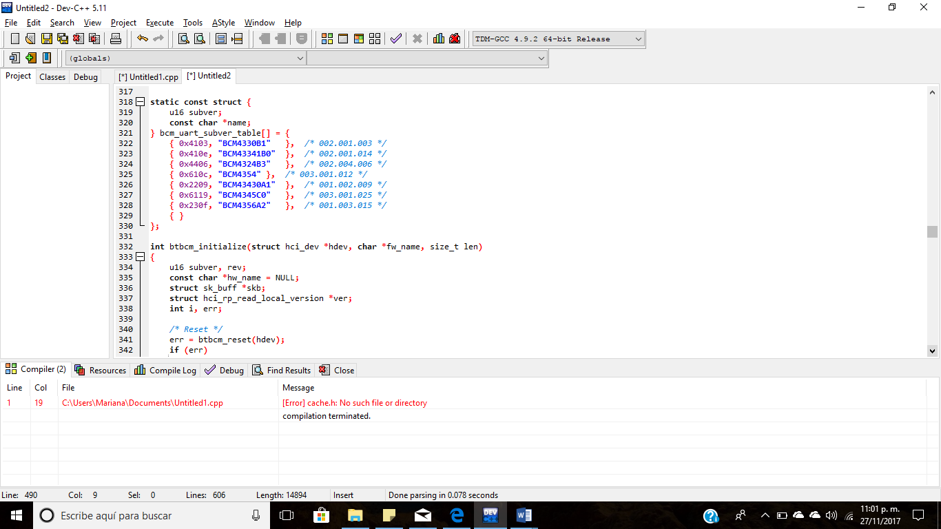

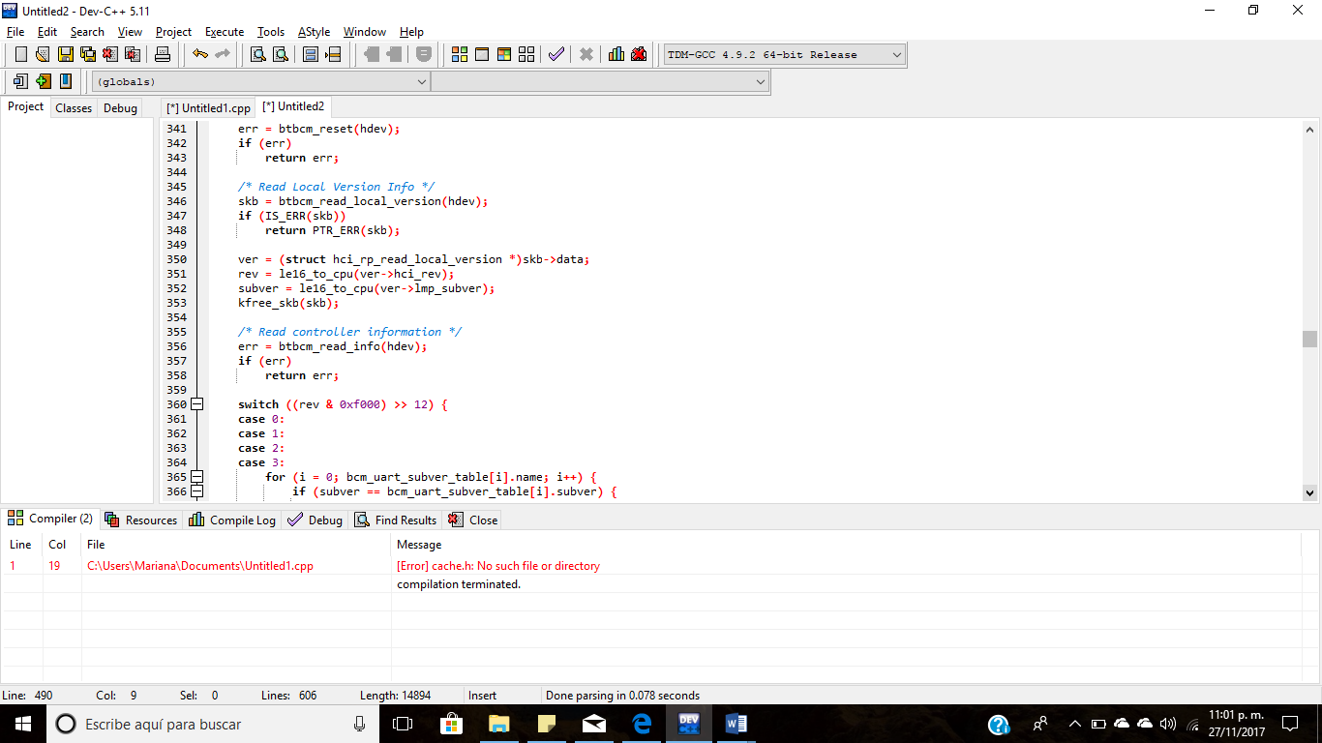

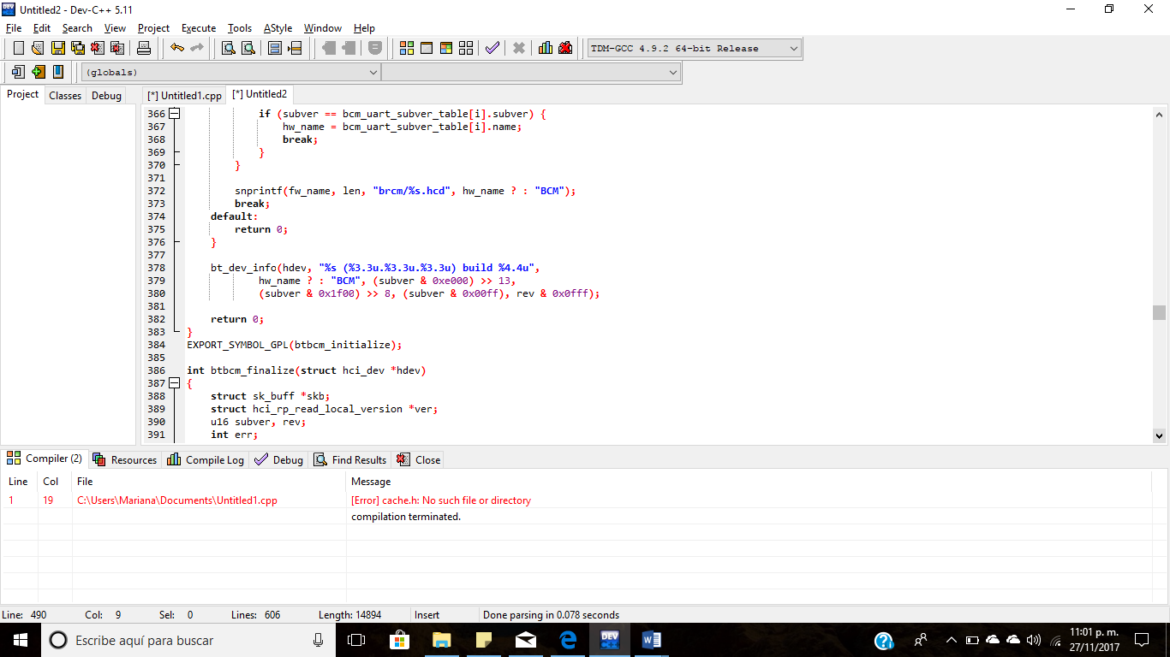

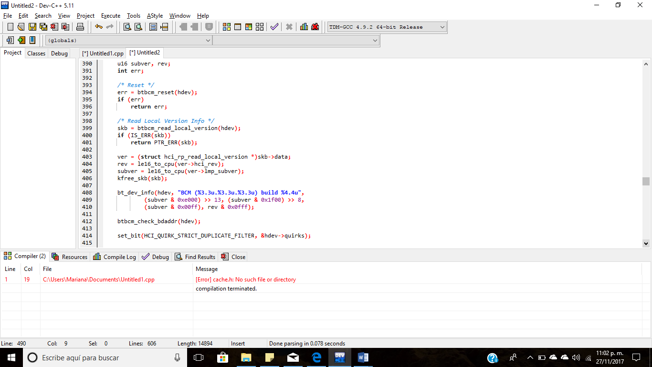

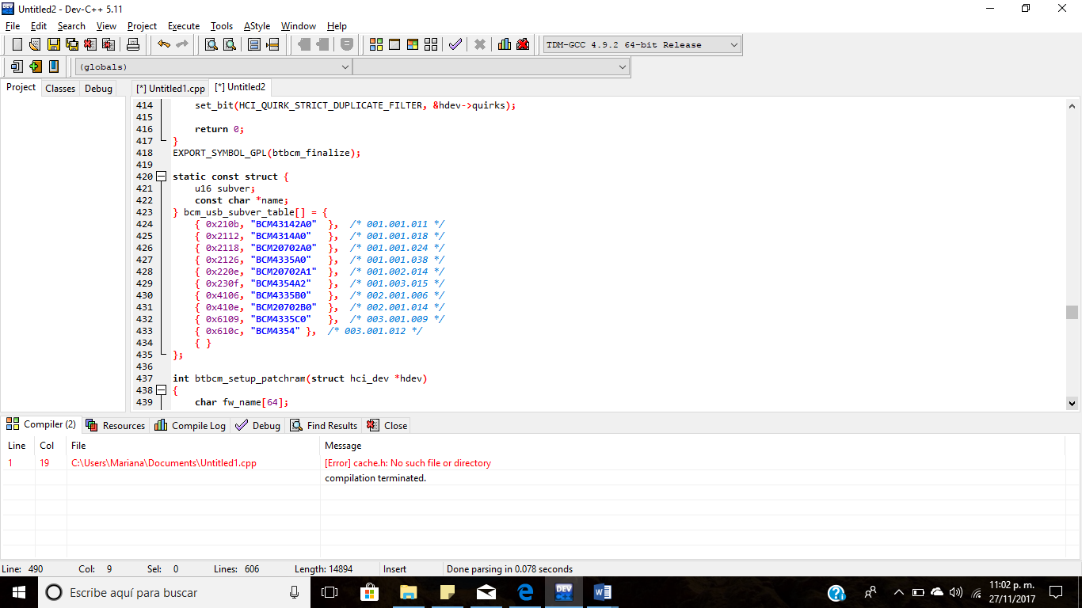

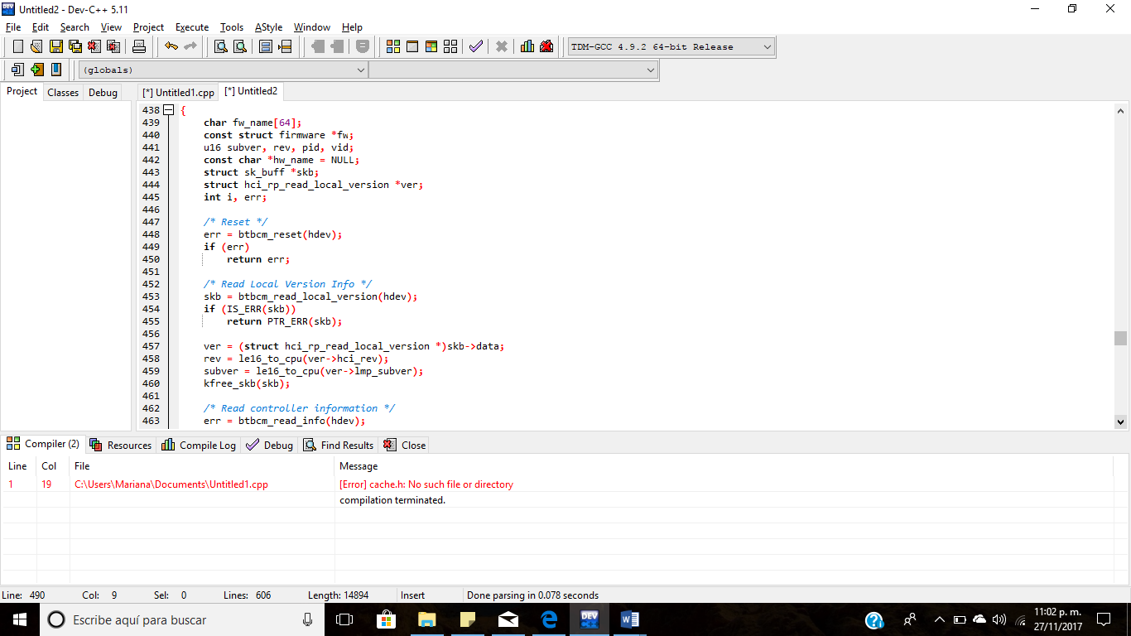

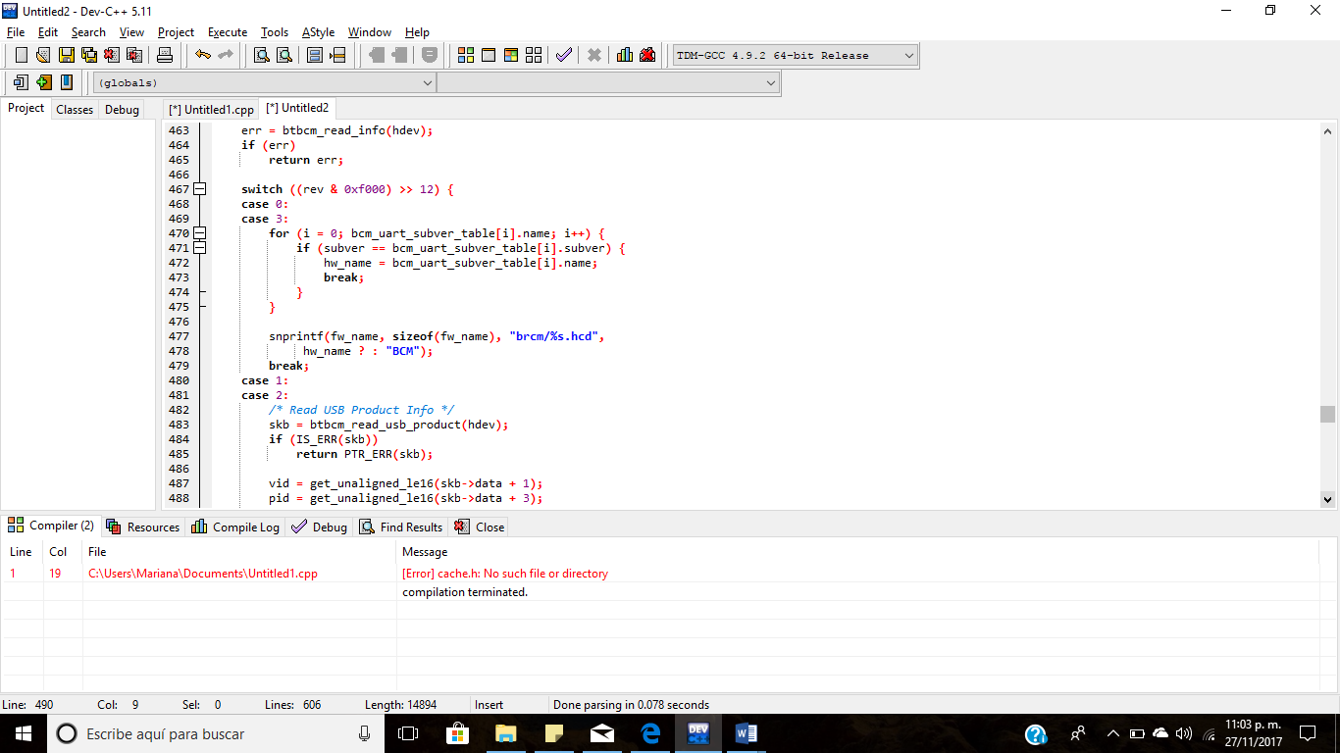

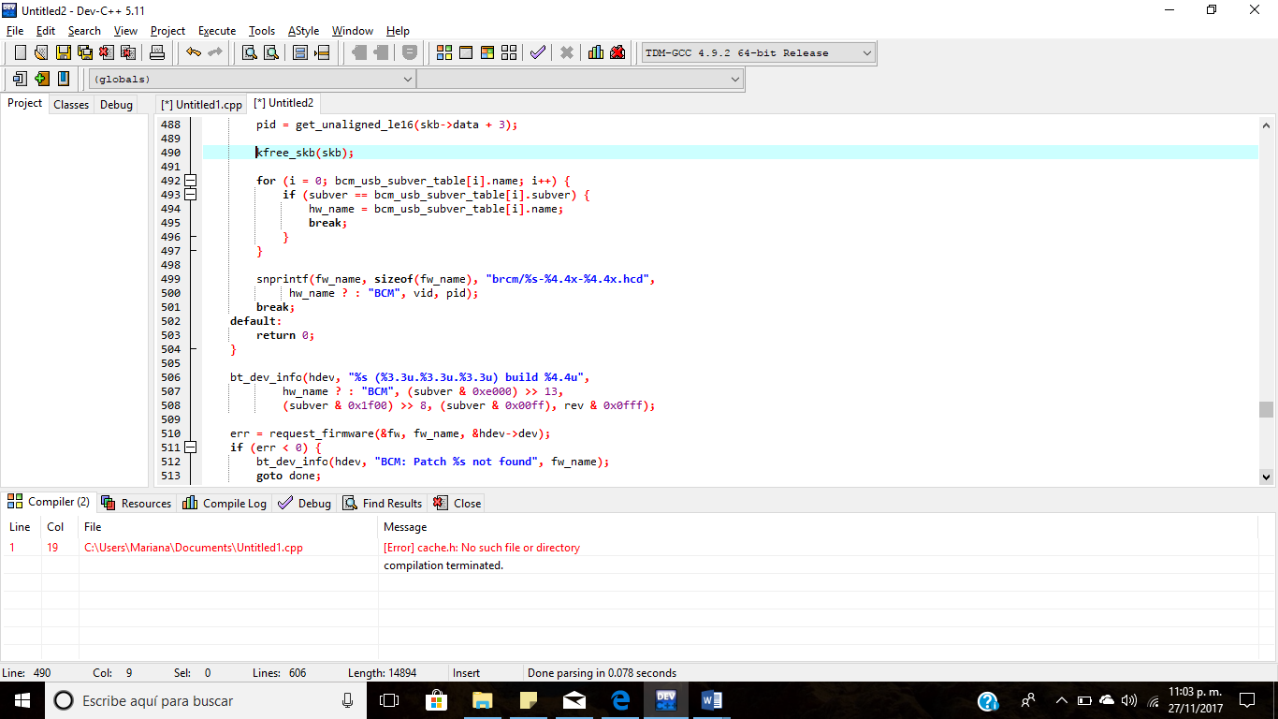

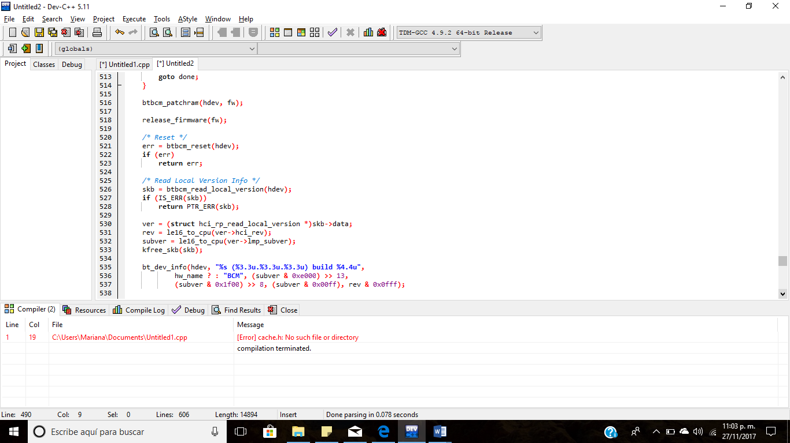

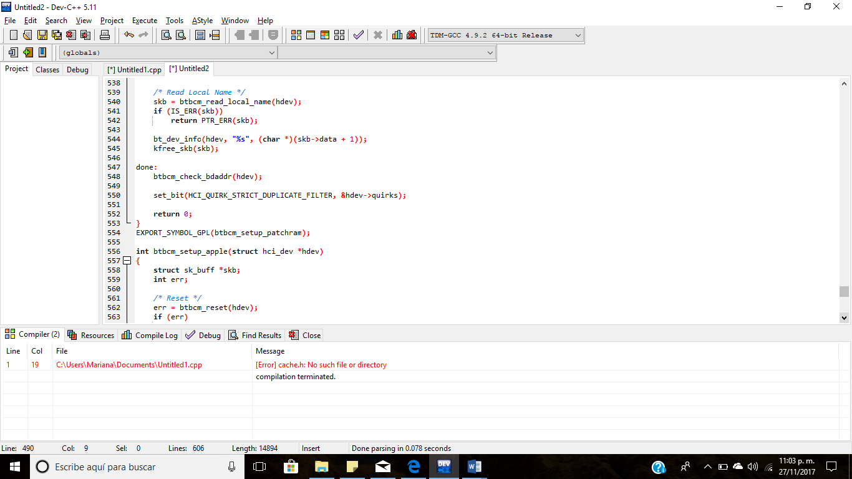

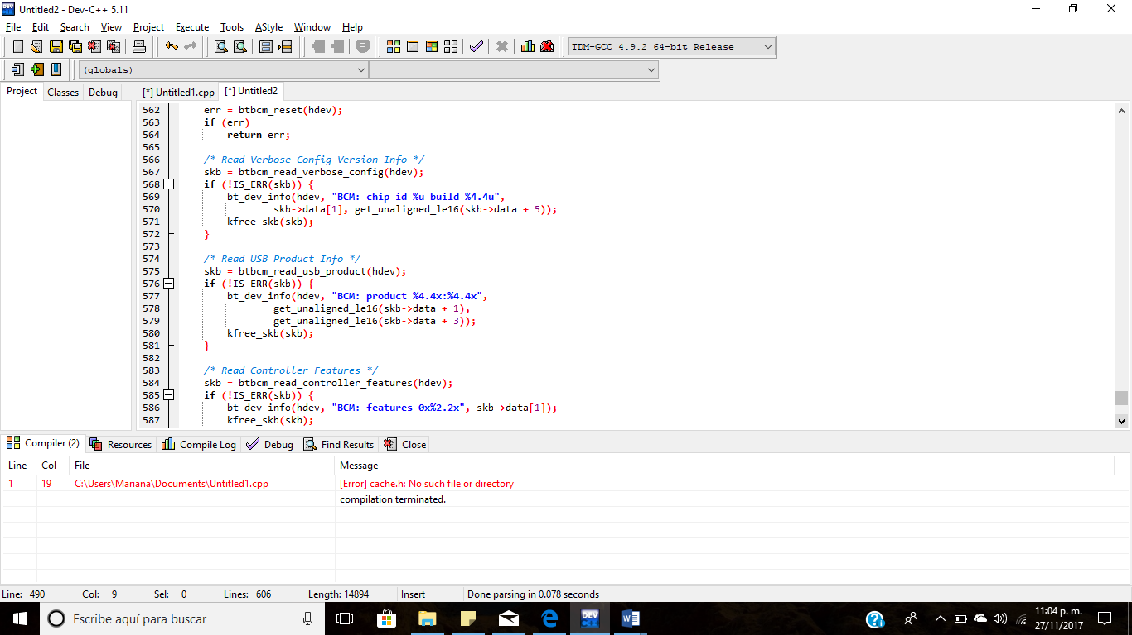

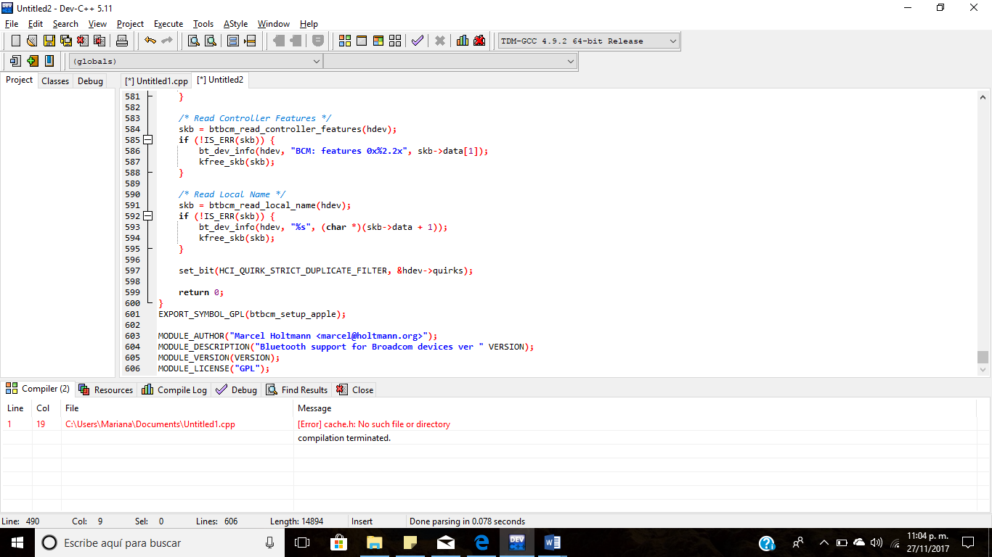

**Archivo base85.c**

1. **Gráfica de control de flujo.**

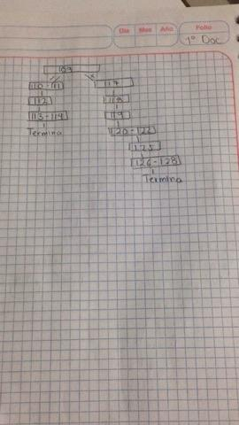  
  
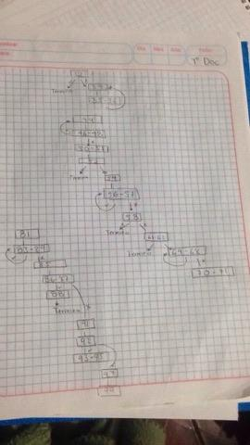

**2) Funciones que son llamadas en cada función.**

* static char de85[256];
* prep_base85();
* say2("decode 85 <%.*s>", len / 4 * 5, buffer);
* say("\n");
* say("encode 85");
* char buf[1024];

**Archivo btbcm.c**

1. **Gráfica de control de flujo.**

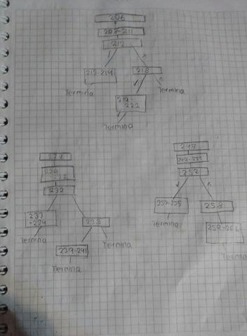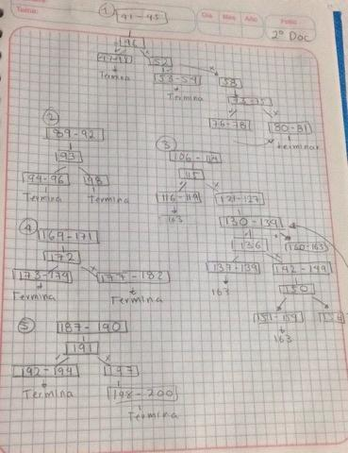

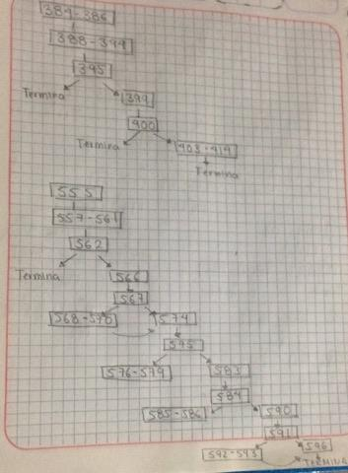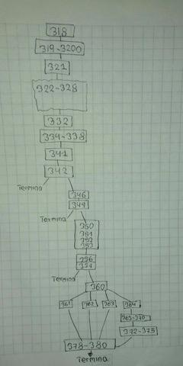

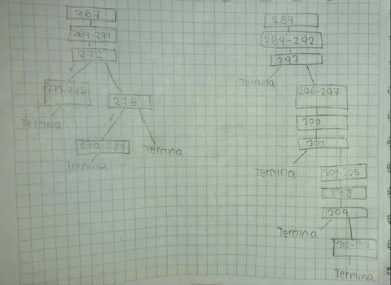

**2) Funciones que son llamadas en cada función.**

* struct hci_rp_read_bd_addr *bda;
* struct sk_buff *skb;
* skb = __hci_cmd_sync(hdev, HCI_OP_READ_BD_ADDR, 0, NULL, HCI_INIT_TIMEOUT);
* bda = (struct hci_rp_read_bd_addr *)skb->data;
* kfree_skb(skb);
* EXPORT_SYMBOL_GPL(btbcm_check_bdaddr);
* kfree_skb(skb);
* EXPORT_SYMBOL_GPL(btbcm_set_bdaddr);
* skb = __hci_cmd_sync(hdev, 0xfc2e, 0, NULL, HCI_INIT_TIMEOUT);
* msleep(50);
* fw_ptr = fw->data;
* fw_size = fw->size;
* cmd = (struct hci_command_hdr *)fw_ptr;
* fw_ptr += sizeof(*cmd);
* fw_size -= sizeof(*cmd);
* cmd_param = fw_ptr;
* fw_ptr += cmd->plen;
* fw_size -= cmd->plen;
* return skb;
* opcode = le16_to_cpu(cmd->opcode);
* EXPORT_SYMBOL(btbcm_patchram);
* struct sk_buff *skb;
* const char *name;
* skb = btbcm_read_local_version(hdev);
* err = btbcm_reset(hdev);
* ver = (struct hci_rp_read_local_version *)skb->data;
* rev = le16_to_cpu(ver->hci_rev);
* subver = le16_to_cpu(ver->lmp_subver);
* err = btbcm_read_info(hdev);
* snprintf(fw_name, len, "brcm/%s.hcd", hw_name ? : "BCM");
* EXPORT_SYMBOL_GPL(btbcm_initialize);
* const char *name;
* const struct firmware *fw;
* u16 subver, rev, pid, vid;
* const char *hw_name = NULL;
* struct sk_buff *skb;
* struct hci_rp_read_local_version *ver;
* int i, err;
* err = btbcm_reset(hdev);
* skb = btbcm_read_local_version(hdev);
* skb = btbcm_read_local_version(hdev);
* err = request_firmware(&fw, fw_name, &hdev->dev);
* btbcm_patchram(hdev, fw);
* release_firmware(fw);
* EXPORT_SYMBOL_GPL(btbcm_setup_patchram);